每日超值礼包
- 功能目的
通过每日超值礼包增加玩家付费，并在连续购买减少玩家购买间隔，提升付费欲望，连续多日购买可再得一份礼包的设定可提升玩家连续付费连续登陆的欲望，取代之前的每日充值
- 功能介绍
- 界面示意
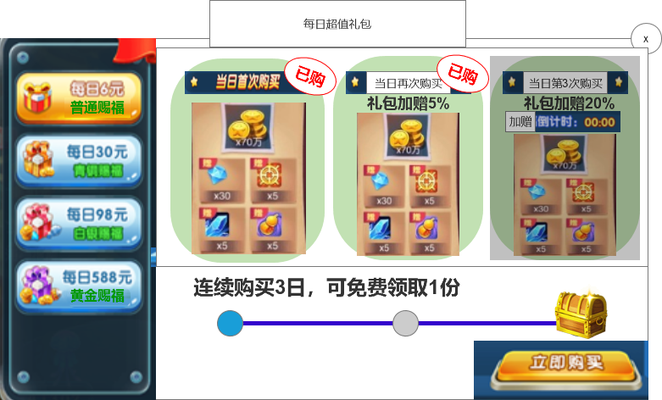
（每日超值礼包示意图）
大厅和福利提供入口，如图（大厅右侧按钮“超值礼包”，福利页签“超值礼包”）
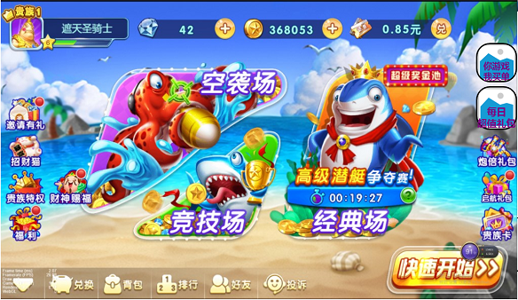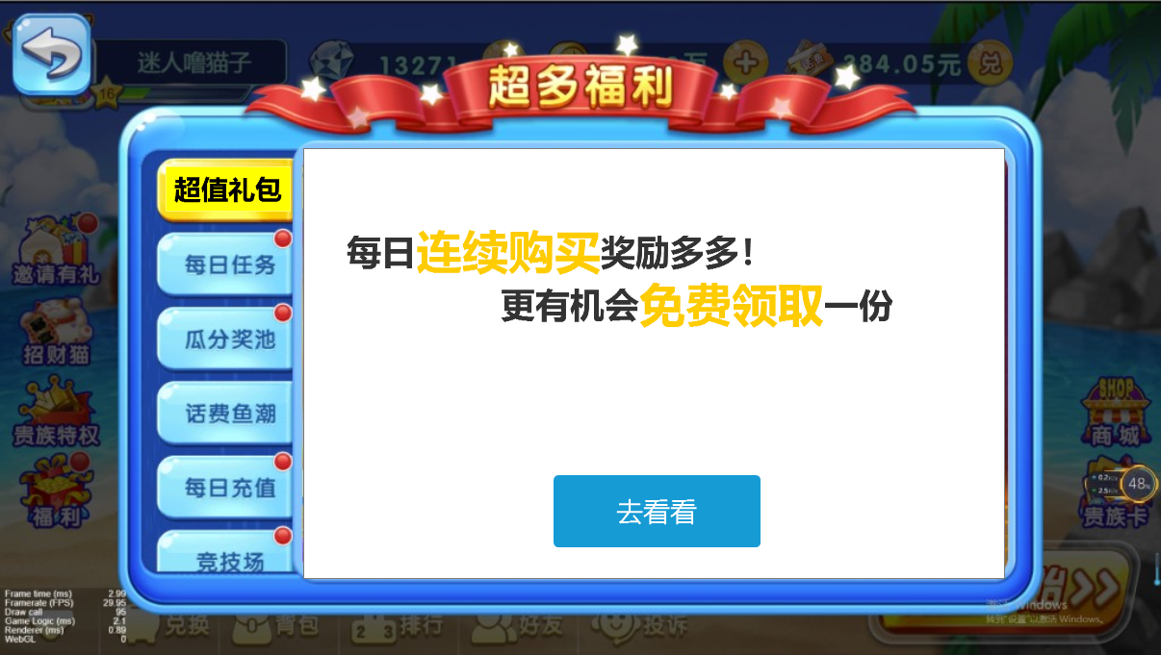
福利页签中的超值礼包有一张背景图，设计思路可以是放一些金币，钻石宝箱
红点规则
活动有可领取的奖励时，大厅和福利以及对应的页签红点常亮，玩家领取后消失；每日上线后，有可完成的充值项，红点亮起，打开界面后红点消失（按钮和页签同时消失）
- 礼包页签：
- 活动开启期间为常驻界面，界面左侧页签为可选择礼包档位，暂定为四个充值档位（6元、30元、98元、328元）。页签上显示金额及档位特色标语，（标语为示意图中的普通赐福、青铜赐福、白银赐福、黄金赐福）；
- 点击页签切换至对应档位的购买内容，每个档位的购买价格与标签显示一致，购买的奖励与价格对应。（可配置）
- 礼包每档购买奖励
礼包每档购买奖励分为：每档购买奖励和连续购买3日，可免费领取一份；
每档购买奖励
- 每次购买奖励依次为当日首次购买、当日再次购买、当日第3次购买3个阶段(RMB价格都一样)，当日再次购买在当日首次购买的基础上额外赠加10% ，当日第3次购买在当日首次购买的基础上额外赠加20%,（10%、20%为显示值，实际以配置奖励为准），即每个档位的每个阶段每天可依次购买一次。
- 当日再次购买，如果想要获得10%的奖励，需要和前一次购买的时间间隔小于等于15分钟（时间可配置），否则只能获得5%； 类似的当日第3次购买，如果想要获得20%的奖励，需要和前一次购买的时间间隔小于等于10分钟（时间可配置），否则只能获得10%；（补单都按最高的补充）
- 每个阶段分为（已购“已购”标签，可购买、未解锁的购买）三中个状态，在当日首次购买完成前当日再次购买提示：“礼包加赠5%”，当完成当日首次购买后出现倒计时，倒计时结束后，提示”礼包加赠10%”（倒计时提示消失）同时奖励内容发生变化；
同理，在当日再次购买完成前当日第3次购买提示“礼包加赠10%”，当完成当日再次购买后出现倒计时，倒计时结束后，提示”礼包加赠20%”（倒计时提示消失）同时奖励内容发生相应的变化。
倒计时有颜色变化，开始时黄色，最后1分钟变为红色。
特殊情况：当玩家23点55完成了当日首次购买，当日再次购买的倒计时从5分钟开始，同理当日第3次购买。
当前档位可购买的未正常亮度，已购买和不可购买的都为灰色；
连续购买3日，可免费领取一份

- 连续购买3日后可额外再得一份此奖励，每日购买该档位的第一个阶段即为当日的该档位连续购买进度完成；
- 每个档位的购买必须是连续的如果中断了，进度重新统计，连续购买1天第一个灯亮起，连续购买2天第二个灯亮起，连续购买3天宝箱开始跳动（宝箱有三种状态，未点亮的静止状态，点亮的跳跃状态，宝箱弹出恭喜获得后打的打开状态，在三种状态下点击宝箱都可以展示宝箱奖励）
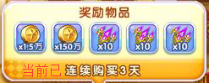
（展开效果可以参考活跃度礼包奖励，当前已连续购买：3天，天数根据玩家连续购买情况定）
- 当玩家连续购买3天后，进度重置（如果连续购买3日的奖励未领取则发至邮箱，邮箱格式：每日超值礼包 发件人：系统 内容：您完成了每日6元档的连续购买3日任务，由于您未能及时领取现发至邮箱，请您查收）
- 最后在明显位置显示【立即购买】按钮
购买操作：
玩家点击立即购买/可购买的档位后，界面关闭，跳转到支付界面，支付成功后弹出恭喜获得，领取当前购买阶段奖励，然后每日超值礼包当前界面打开，且当前阶段标记为已购的状态，同时下一阶段解锁开始进行倒计时读秒，连续购买小灯亮起。
倒计时进行过程中点击立即购买参考喜从天降处理方式；
当不能购买时，购买按钮置灰。
点击档位要有缩放操作，点击不可购买的档位，若点击的是已购买档位则瓢字提示“该档位已购买，请明日再来”，若点击的是未购买但是不可以购买的档位则瓢字提示“完成前置购买后，才可以进行本次购买哦~“
- 充值奖励内容：
- 金币+4个物品，可配置，购买成功后直接弹出【恭喜获得】，注意道具如果超出玩家持有上限，则将超出部分发送至邮箱，之前超出上限的统一邮件格式。
- 功能开关
同其他充值一样配置在提审开关中
可单独设置每日超值礼包的活动时间，非活动时间则隐藏入口icon和福利页签
- 功能打点
按照天统计：
每个档位购买情况：首次、再次、第3次购买的人数，完成连续3日购买的人数
首次和再次倒计时期间购买人数，再次和第3次购买倒计时期间购买人数

